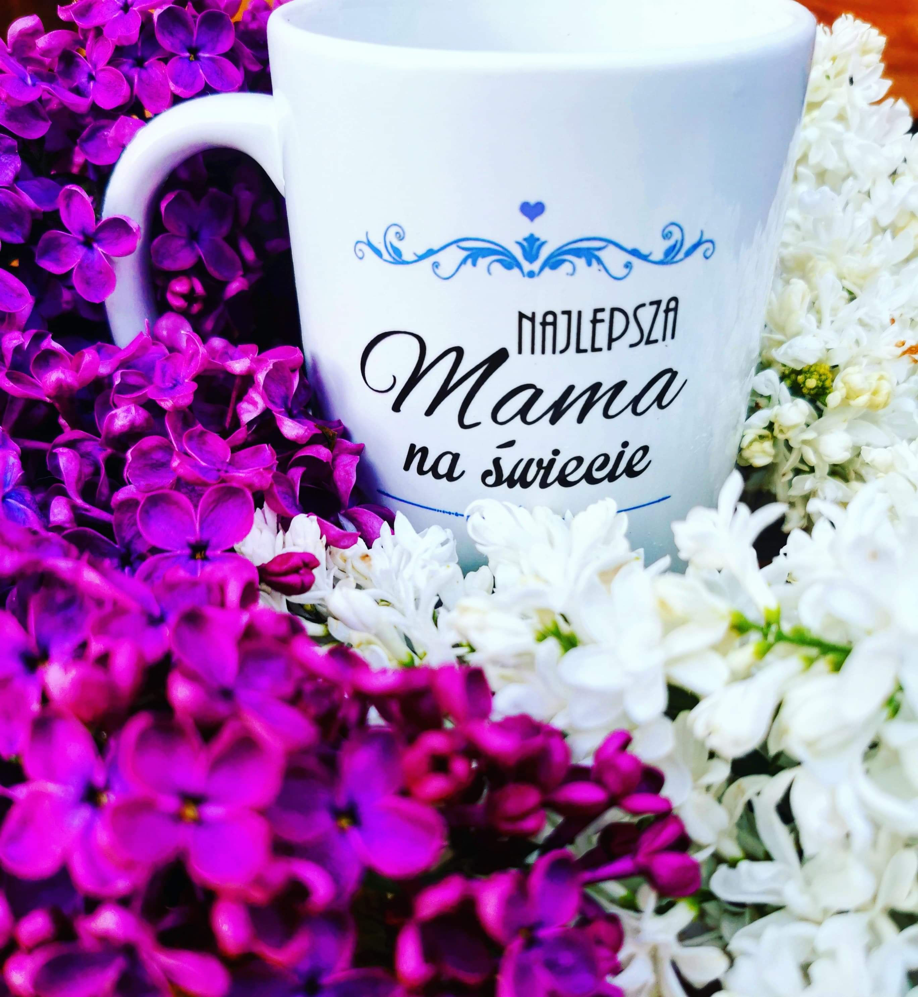Dziś święto każdej Mamy- dzięki niemu przypominamy sobie, jak bardzo ważne są dla nas nasze Mamy oraz że każdej należy się moc uścisków, pocałunków, prezentów za bezwarunkową miłość, opiekę, dobroć i wsparcie! Wiele jest troskliwych mam, które nie mają szansy usłyszeć życzeń od swoich dzieci, wyrecytowanego wierszyka z tej okazji ani dostać laurki, pokolorowanego kwiatka. Najpiękniejszy prezent jaki może dostać mama to naszyjnik spleciony z rączek dziecka, codzienny uśmiech, wspólnie spędzony czas, miłość w oczach. Życzymy zatem wszystkim mamom, aby przeżyły ten dzień na swój wyjątkowy sposób.
Pamiętajcie, że każda mama jest NAJLEPSZA dla swojego dziecka!
Z okazji Dnia Matki, życzymy wszystkim Mamom tego, co najlepsze. Niech każdy dzień przynosi wiele powodów do radości, dużo sił, uśmiechu na twarzy. Dbajcie o siebie! Rodzicem jest się przez cały czas. Właśnie dlatego warto łapać małe chwile na odpoczynek, relaksować się, wyciszać. Pozwólcie sobie na to 😉
Dyrektor oraz Pracownicy PPPP w Nakle

Mówię do Ciebie Mamusiu w ciszy,
Lecz Ty przez serce zawsze usłyszysz…
Kocham Cię Mamo, Wiem że mi wierzysz,
Ty co miłością wszystko mierzysz!

